OBJETIVO 2
.: Casos de prueba
#Requerimiento | Escenario de Prueba | Resumen | Resultado esperado | Datos de la prueba
RQ-01 | Proceso de registro erróneo | CP001 – Realizar el registro ingresando un correo sin “@”. | Se valida que muestre el mensaje de error: “INVALID”. | - Correo electrónico sin el caracter “@”.
RQ-01 | Proceso de registro erróneo | CP002 – Realizar el registro ingresado una contraseña con menos de 5 caracteres | Se valida que muestre el mensaje de error: “INVALID”. | - Contraseñas con 1, 2, 3 y 4 caracteres.
RQ-01 | Proceso de registro erróneo | CP003 – Realizar el registro sin ingresar el correo y/o contraseña. | Se valida que muestre el mensaje de error: “REQUIRED”. | - Correo electrónico vacío.  - Contraseña vacía.
RQ-01 | Proceso de registro correcto | CP004 – Realizar el registro ingresando el correo y contraseña válidos. | Se valida que muestre el mensaje: “SAVED”. | - Correo electrónico válido.  - Contraseña válida.

.: Implementación de Pruebas Funcionales
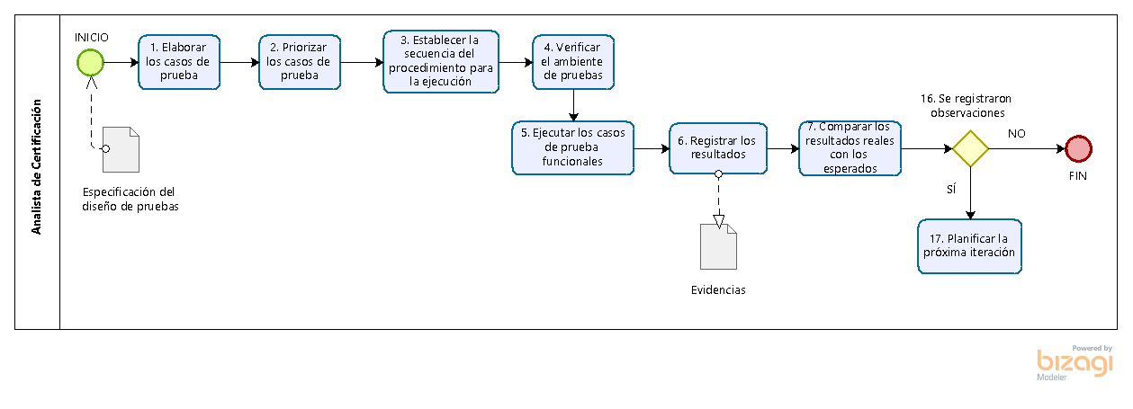
.: Evidencias
CP001 | 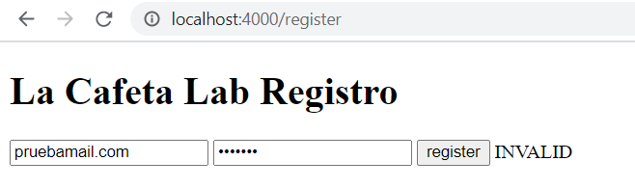
CP002 | 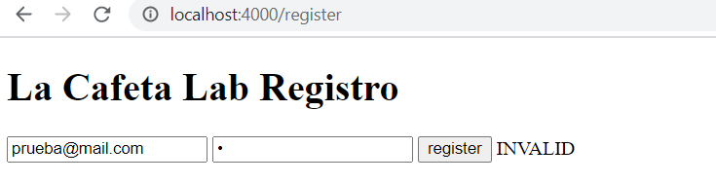  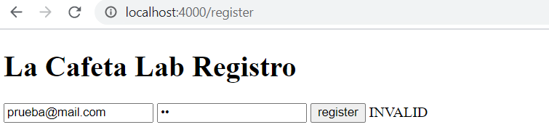
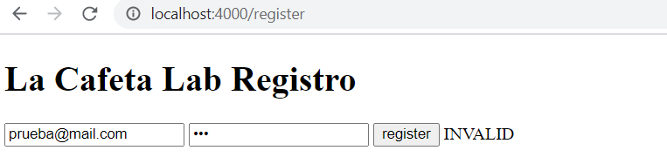
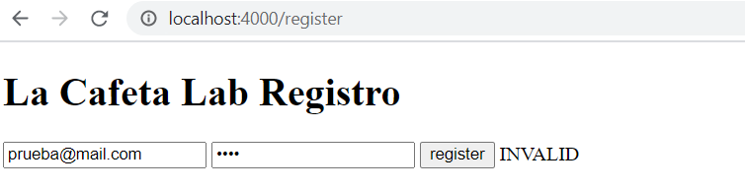

Nota: Según los criterios de aceptación, la constraseña debe tener como mínimo 5 caracteres. Sin embargo, el sistema toma como inválido contraseñas con 5 y 6 caracteres:
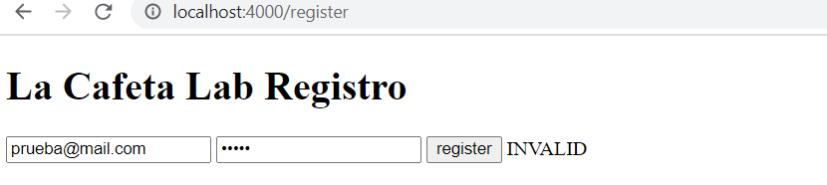
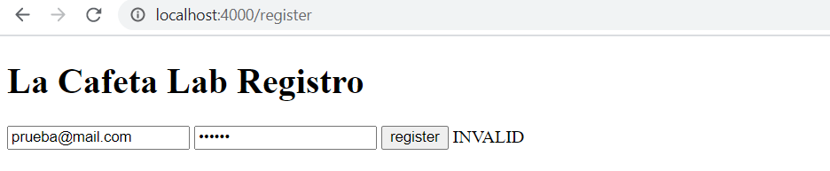Y a partir del séptimo caracter lo hace válido.
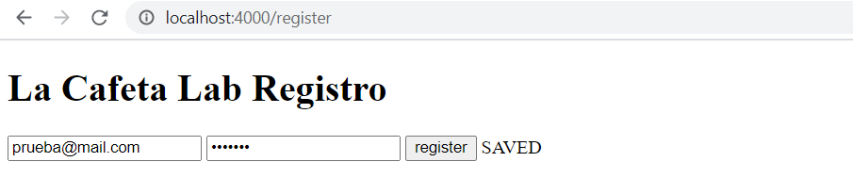
CP003 | :: Correo y contraseña vacíos  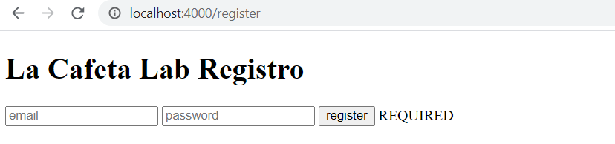  :: Solo contraseña vacía  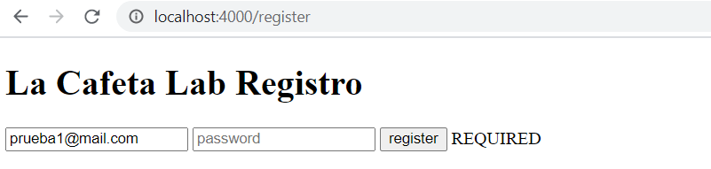:: Solo correo vacío  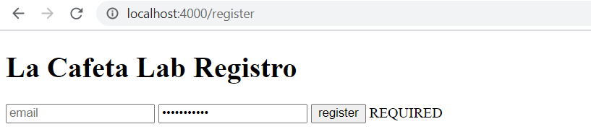
CP004 | 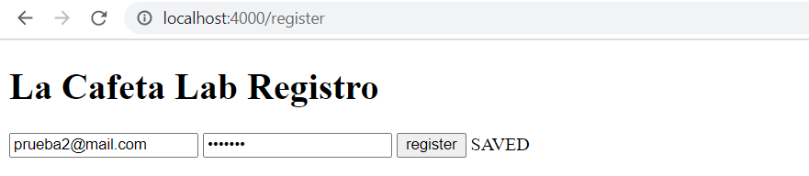  Asimismo, se realiza la prueba con caracteres en mayúscula y el resultado es correcto.  